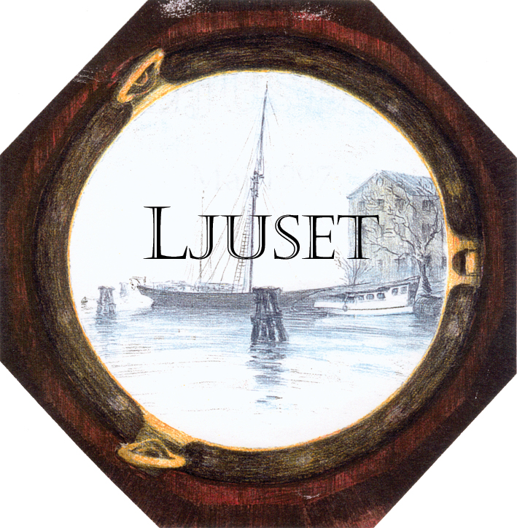

Protokoll fört vid Nordens Ljus Klubbens årsmöte lördagen den 17 mars 2012
Närvarande: 33 av klubbens medlemmar. Närvarolista bifogas.

§ 1
Årsmötet öppnades av Klubbens ordförande Håkan Larsson som hälsade de närvarande medlemmarna välkomna och förklarade mötet öppnat.

§ 2
Till ordförande att leda dagens förhandlingar utsågs Jan Östlin.

§ 3
Till sekreterare valdes klubbens ordinarie sekreterare Inga Berg.

§ 4
Tillsammans med mötesordföranden valdes Åsa Ekman och Anders Holm att justera dagens protokoll.

§ 5
Årsmötet befanns stadgeenligt utlyst.

§ 6
Styrelsens verksamhetsberättelse och den ekonomiska redovisningen lades med godkännande till handlingarna.

Under denna punkt informerade klubbens ordförande om den medlemsgrupp som arbetat under 2011 i syfte att utöka medlemsinflytandet i klubben.

§ 7
Revisionsberättelsen upplästes av Åsa Ekman och under denna punkt beviljades ansvarsfrihet för styrelsen för det gångna verksamhetsåret. Mötet beslöt att årets vinst balanseras i ny räkning.

§ 8
Val
a) Val av sex ordinarie styrelseledamöter.
Håkan Larsson, ordförande, Ulf du Rietz, Anders Holm, Britt Lindroth och Börje
Claeson är valda till 2013.

På valberedningens förslag omväljs på två år
Mille Nylander och
Inga Berg

b) Val av valnämnd:
Mötet omväljer på ett år
Kersti Lidström – sammankallande
Sonja Ottosson och
Elisabeth Ståhlbåge

c) Val av revisorer
På valberedningens förslag omväljs på två år
Åsa Ekman som ordinarie revisor och
Birgitta Zeidlitz som suppleant

§ 9
Årsmötet beslutade i enlighet med styrelsens förslag att medlemsavgifterna skall vara oförändrade.

§ 10
Inga motioner har inkommit.

§ 11
Då inga övriga frågor togs upp förklarade mötesordföranden årsmötet avslutat och tackade deltagarna som nu kunde inmundiga årsmötesbuffén i trivsam samvaro.

Stockholm i mars den 17 mars 2012

Inga Berg Jan Östlin
Sekreterare Mötesordförande

Justeras:

Åsa Ekman Anders Holm

